**Projeto: Aplicações para processos de negócios - Varejo On-line**

**Eduardo da Silva Bento**

**Gabriel Martins Santana**

**Márcio Alves de Oliveira Júnior**

**Mateus de Oliveira e Silveira**

**Sânzio de Oliveira Carmo**

**Vítor Miranda Batista Pereira**

1Instituto de Informática e Ciências Exatas – Pontifícia Universidade Católica de Minas Gerais (PUC MINAS)  
Belo Horizonte – MG – Brasil

[**eduardo.bento.1991@gmail.com**](mailto:eduardo.bento.1991@gmail.com)

**email.marcioalves@gmail.com**

[**gabrielnumero47@gmail.com**](mailto:gabrielnumero47@gmail.com)

[**svrmateus@gmail.com**](mailto:svrmateus@gmail.com)

**sanzio.carmo@sga.pucminas.br**

[**viitormiranda@gmail.com**](mailto:viitormiranda@gmail.com)

***Resumo.***A Globalização foi um fenômeno que mudou a forma de se ver e se manter no mercado. O varejo, o comércio, a indústria e a prestação de serviços precisaram se adequar às novas regras, preços, tecnologias, dentre outras coisas. A pandemia trouxe consigo grandes acontecimentos e mudanças, como o fechamento temporário do setor comercial, que se viu diante da necessidade de redesenhar sua forma de agir, industrializar, comprar, vender e prestar serviços; em prol da garantia da sustentabilidade e da sobrevivência da sociedade globalizada. Nesse contexto, as pequenas empresas foram as mais atingidas: muitas não conseguiram passar pela crise e acabaram por fechar definitivamente suas portas. Com o intuito de evitar que isso continue acontecendo, a Equipe “Varejo online” está desenvolvendo um sistema WEB onde o pequeno empresário poderá anunciar e vender seus produtos, sendo a entrega em formato delivery. Com isso, nossos clientes obtêm a continuidade do seu negócio, o que possibilita a manutenção de sua renda e dos empregos ofertados, preservando a sustentabilidade social.

# 1. Introdução

Nesse novo contexto social, onde as formas se adequam a uma nova realidade, precisamos pensar em uma maneira tecnológica de ajudar aos pequenos varejos. Não apenas por uma questão de rentabilidade, mas também pelo social que este setor representa, gerando empregos e fomentando o comercio local. É notório que, com a pandemia do coronavírus cerca de dez milhões de pequenos negócios tiveram de encerrar suas atividades, (SANTOS, 2021), o que reforça o fato de que quando o pequeno comércio fecha suas portas, a sociedade sofre com muitas consequências advindas do desemprego como o aumento da marginalidade, das doenças, da fome, do desemprego, dos suicídios dentre outras. (MORAES, 2020).

Pretendemos solucionar um problema que ficou em evidência principalmente na pandemia, em que muitos donos de comércio, após as restrições de funcionamento, não tinham muitas opções para poderem prosseguir com suas vendas, e tiveram seu faturamento comprometido, tendo assim que dispensar funcionários e até mesmo fechar as portas definitivamente. A equipe Varejo vai desenvolver um software WEB de vendas delivery, que possibilite aos comerciantes locais continuarem seu negócio, mesmo de portas fechadas, e assim tentar garantir sua rentabilidade.

A ideia é que os varejistas possam cadastrar seus produtos, preços e local onde atuam. Os clientes se cadastram, inserindo os seus dados e endereço de entrega, para poder escolher onde querem comprar, qual varejo, e fazem um pedido de compra selecionando os produtos que serão entregues no seu domicílio. Como os serviços delivery estão permitidos, isso irá minimizar o que conhecemos como “caos social”, permitindo assim, maior comodidade e agilidade no processo de venda dos produtos e ou serviços. Nossa motivação para desenvolver esse software, veio de um pensamento em conjunto, de que essa aplicação seria de grande ajuda, pois muitos dependem da renda de seus estabelecimentos para garantir o sustento de suas famílias.

# 1.1. Objetivos geral e específicos

O projeto terá como objetivo geral fornecer uma plataforma digital para varejistas comercializarem seus produtos.

Os objetivos específicos são:

* Identificar as necessidades dos varejistas;
* Identificar gargalos aos processos;
* Identificar potencialidades para atingimento da excelência operacional no processo de vendas e relacionamentos com clientes;
* Fortalecer a presença digital para comercialização de produtos;
* Melhorar tratamento de dados para tomadas de decisões;

**1.2**. **Justificativas**

Dentro do cenário tecnológico e seu desenvolvimento, os avanços obtidos pelas máquinas, inovações e aparatos eletroeletrônicos facilitam a vida e promovem o bem-estar dos usuários. É neste contexto, que os pequenos comércios, mercados até as grandes empresas varejistas, ao pautarem-se no preceito de promover a comodidade e celeridade de atendimento aos usuários, buscam através das vendas on-line, ofertar seus produtos e serviços. Este tipo de comércio já é uma das grandes frentes de movimentação financeira e vem em uma crescente muito expressiva dado a situação pandêmica provocada pelo coronavírus (VILELA, 2021).

Nesse sentido, o presente projeto tem como propósito promover melhorias em processos de negócio de mercadores locais para vendas online de seus produtos e serviços. Isso, pautados pelo contexto do crescente comércio por delivery, como o caso do ifood cujo crescimento em relação ao ano de 2020 saltou para mais de 400%. (MUNIZ, 2021). Assim, inserindo o negócio dentro de uma perspectiva de mercado online, é possível garantir competitividade comercial, promover o marketing especializado com base nas preferências do usuário e aumentar os lucros com as vendas.

Diante do exposto, contribuir para o desenvolvimento de ferramentas que otimizem e maximizem o alcance dos mercados no mundo contemporâneo, é fundamental para garantia dos lucros e expansão mercadológica. (NEDER, 2021). E assim, neste contexto de avanços significativos, que a proposta aqui apresentada, busca: otimizar os processos de vendas e do varejo online através do cadastro de fornecedores e clientes, na tentativa de acompanhar os avanços, melhorar a prestação de serviços e ofertar qualidade nas transações de mercado com as vendas de produtos.

# 2. Participantes do processo de negócio

Perfil Stakeholder 01: Cliente primário, comerciantes locais que buscam a ampliação de seus negócios através de uma plataforma digital. Possuir este perfil é extremamente importante pois além da aquisição do software se faz necessário que o mesmo esteja disposto a implementa-lo de modo efetivo em negócio.

Perfil Stakeholder 02: Cliente final, pessoas que buscam agilidade e variedade na aquisição de vestuários, sem a necessidade de deslocamento até uma loja física. Este perfil é necessário para que a conexão entre loja virtual, comerciante e cliente seja feita de forma efetiva.

Perfil Stakeholder 03: Intermediários, são os responsáveis por embalar e entregar os produtos, sendo eles, respectivamente qualquer colaborador da loja, e para a realização das entregas um motoboy. Para estes é necessário que tenham o máximo de informações possíveis sobre o produto e o local de entrega, para que seu trabalho seja realizado de forma correta. A participação dos intermediários é de extrema importância no delivery, pois é dessa forma que o processo de compra e venda por meio da plataforma será concluído com êxito.

# 3. Modelagem do processo de negócio

# 3.1. Análise da situação atual (*AS*-*IS*)

O contexto atual denota a dificuldade de o varejista marcar sua presença digital e demonstrar de forma clara seus produtos e características. Para contornar as dificuldades de investimento e conhecimento para desenvolver e-commerce, os produtos são anunciados apenas por aplicativos de mensagens, como WhatsApp, ou por redes sociais, como Instagram e Facebook. Portanto, não há uma exposição eficiente dos produtos quanto a preços, detalhes, características ou imagens.

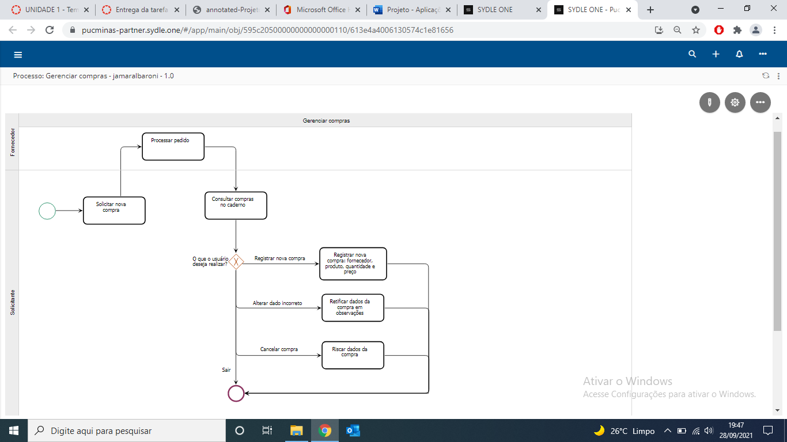

Imagem 1 - Situação atual: Gerenciamento de compras

A empresa entra em contado com o fornecedor e realiza o pedido de compra. O produto chega e as mercadorias são guardadas em estoque. Em um caderno são anotados os nomes dos fornecedores e número de contato, para pedidos posteriores.

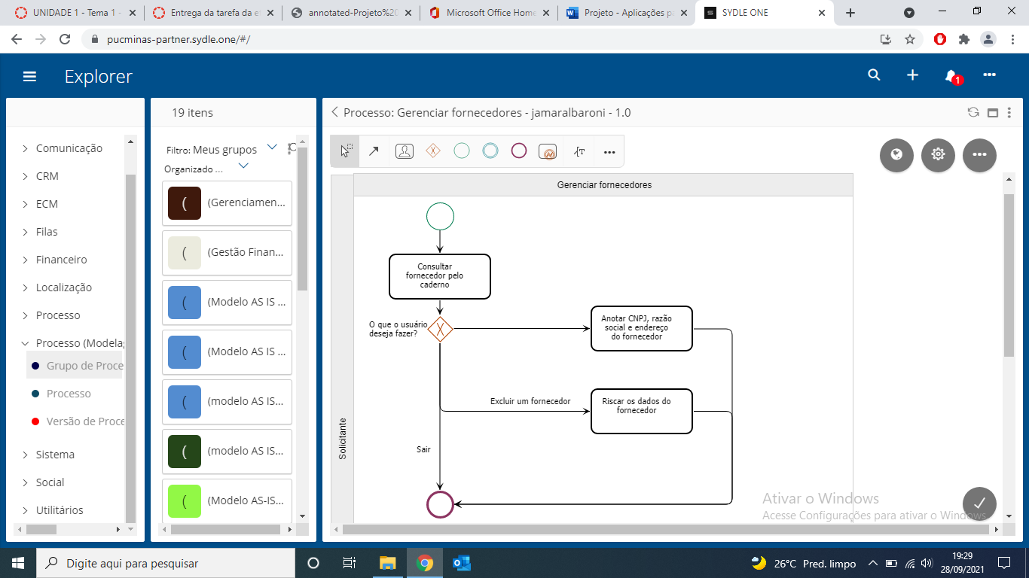

Imagem 2 - Situação atual: Gerenciamento de fornecedores

O estoque de produtos é controlado em um caderno com registro de entrada e saída, as diversas anotações causam confusões. Não é mantido um cadastro completo dos produtos e as características da mercadoria devem ser lidas diretamente na embalagem, quando houver.

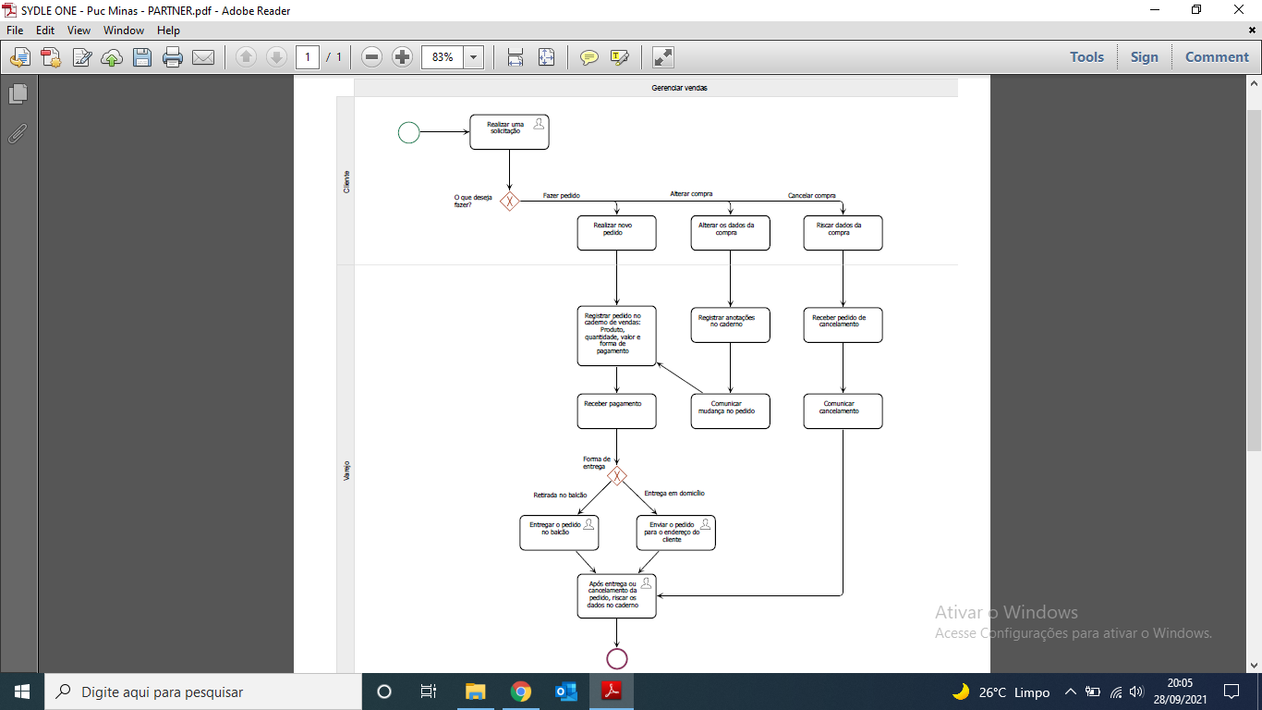

Imagem 3 - Situação atual: Gerenciamento de vendas

Os clientes entram em contato solicitando algum produto e são combinados a forma de pagamento e a entrega da mercadoria. O varejista anota alguns dados básicos do cliente e da compra em um único caderno. Ao realizar a entrega, os dados são riscados para deixar claro que o produto foi entregue.

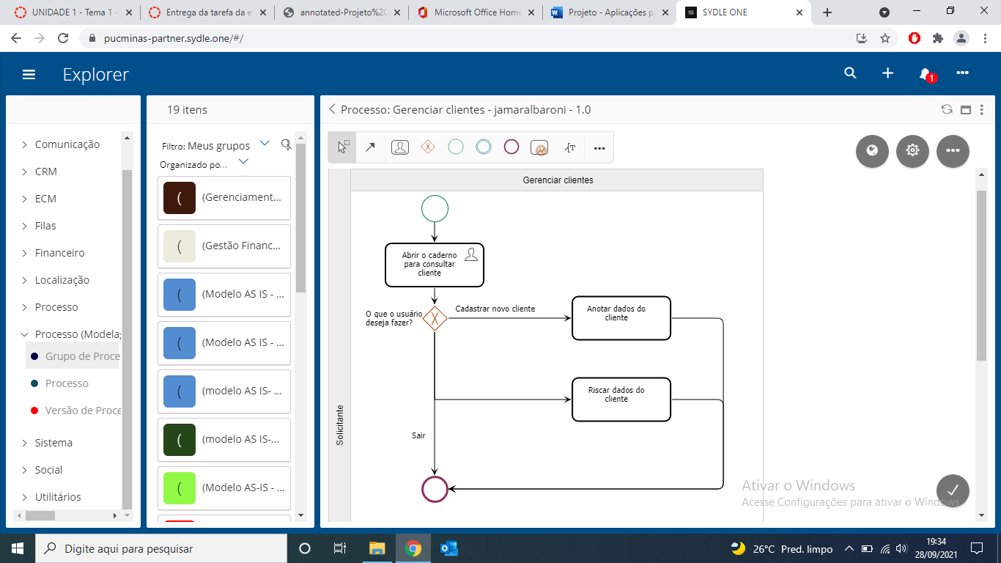

Imagem 4 - Situação atual: Gerenciamento de clientes

Todo o controle de estoque, envio de mercadorias, clientes, fornecedores e compras são mantidos manualmente e folhas separadas ou em cadernos. Não há cópia dos dados e já aconteceu de perder as anotações diversas vezes.

# 3.2. Modelagem dos processos aprimorados (*TO*-*BE*)

Em se tratando da problemática apresentada relacionada aos impasses o processo de venda online, percebe-se que dentre eles, as empresas precisam melhor gerir o cadastro de fornecedores, de produtos, clientes e assim, efetuar suas vendas. O propósito aqui está em elaborar e aprimorar processos que favoreçam a melhor gestão de etapas necessárias à venda de produtos online. Nesse sentido, observadas essas necessidades primordiais ao processo de venda dos produtos e sua efetivação, estes são os elementos escolhidos como foco de modelagem:

1. Gerenciamento de Fornecedores: pautado pelo cadastro de pessoas que fornecem a matéria pela qual o negócio vende, permitindo gerar relatórios, otimizar o levantamento de estoque, identificar necessidades de compras e gerir a transação de mercadorias. A implementação se dá por cadastro de CNPJ, endereço e nome da empresa (fornecedor);

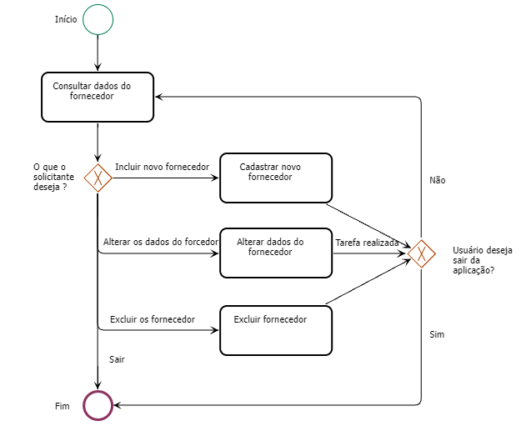

Imagem 5 - Situação aprimorada: Gerenciamento de Fornecedores

1. Gerenciamento de Produtos: apresentado pelo cadastro de produtos e ou serviços que o negócio vende, permitindo emitir números do fluxo de compras, de saída e entrada de produtos e necessidades de reposição. Como parte do processo, busca-se o cadastro do nome do produto, categoria, tamanho e cor;

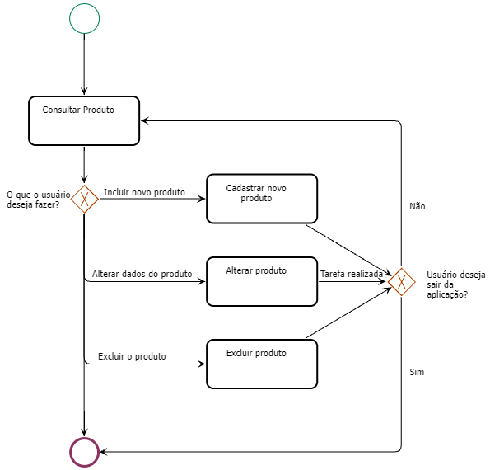

Imagem 6 - Situação aprimorada: Gerenciamento de Produtos

1. Gerenciamento de Clientes: permitindo identificar as necessidades dos clientes, aprimorar os serviços voltados ao que procuram os clientes, personalizar o marketing de negócio, e identificar as personas consumidoras dos produtos. Para este processo, pensa-se no cadastramento de CPF, nome do cliente, endereço e telefone;

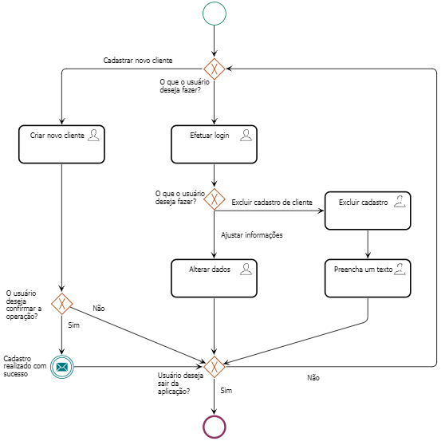

Imagem 7 - Situação aprimorada: Gerenciamento de Clientes

1. Gerenciamento de Compra: processo orientado para a manutenção e gestão do processo de compra pelo cliente, trazendo através o resgate de informações dos processos anteriores como informações do produto, abrangendo características do cliente e do fornecedor;

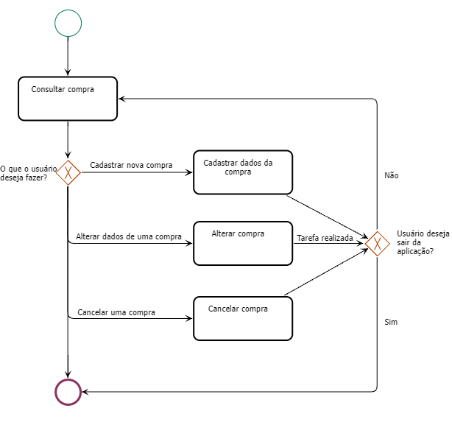

Imagem 8 - Situação aprimorada: Gerenciamento de compras

1. Gerenciamento de Vendas: para garantia do processo de venda e sua efetividade, este processo trará o resumo de compra acrescido das formas de pagamento e valores dos produtos.

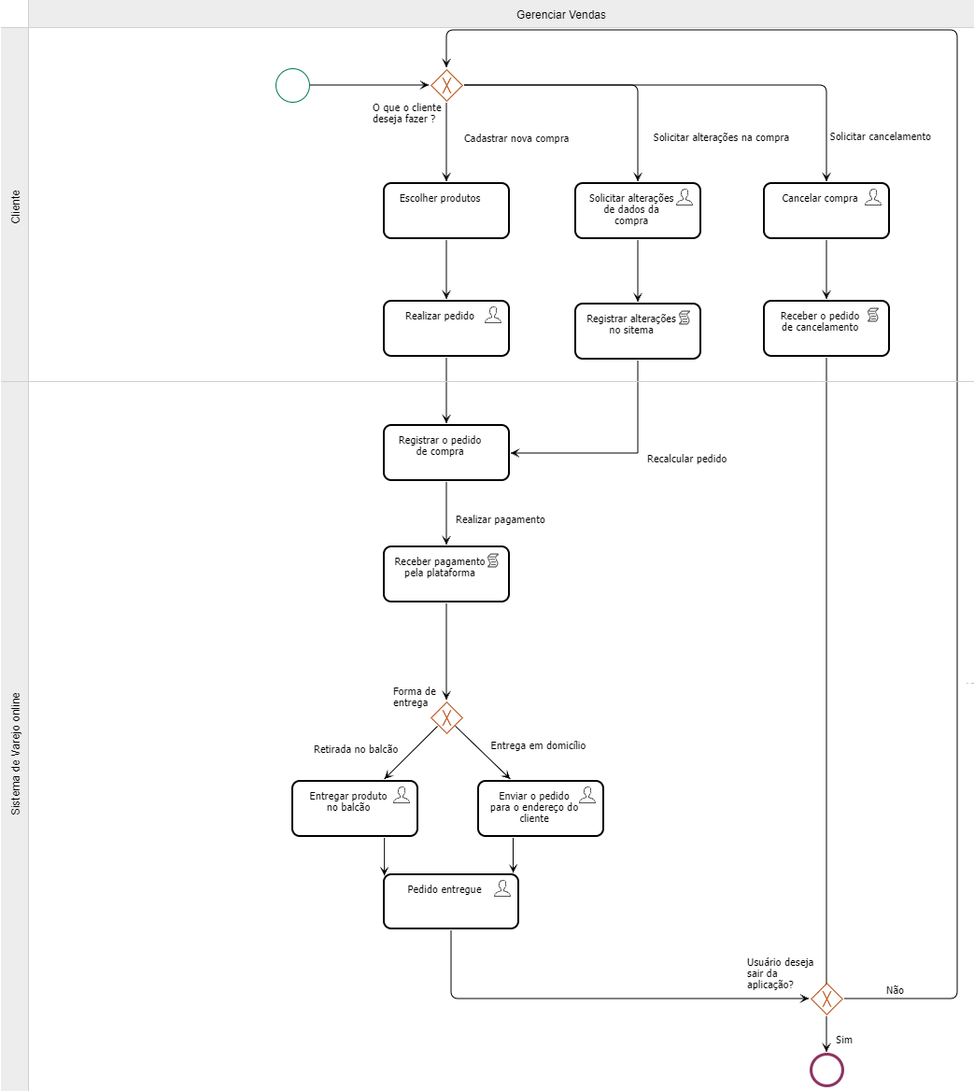

Imagem 9 - Situação aprimorada: Gerenciamento de Vendas

Nessa perspectiva, busca-se através da modelagem dos processos supracitados, alcançar os objetivos propostos por este trabalho, em identificar de forma efetiva os gargalos nas vendas online e maximizar as potencialidades de cada etapa necessária na venda de produtos. Também em virtude dos objetivos do presente trabalho, este, se limita a propor melhorias nos processos de compra de um comércio varejista local, cujo setor é do vestuário. Desse modo, a amplitude das ações desenvolvidas restringe-se a uma realidade menor.

# 4. Projeto da arquitetura de dados da solução proposta

# 4.1. Diagrama de Entidades e Relacionamentos (DER)

O desenvolvimento da solução proposta requer a existência de bases de dados que permitam efetuar os cadastros de dados e controles associados aos processos identificados, assim como recuperações.

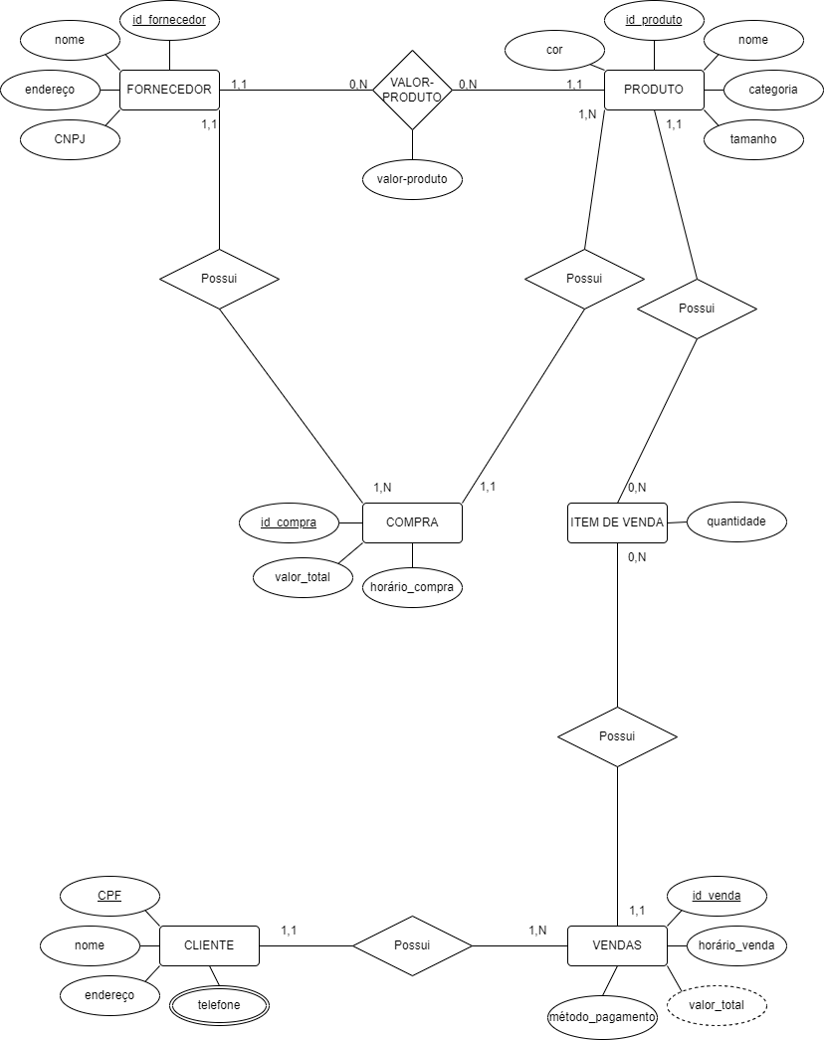

Imagem 10 – DER do projeto

# 4.2. Impactos da implementação em um banco de dados NoSQL

Com o propósito de buscar melhorias nos processos envolvendo o comércio online, um dos objetivos do presente projeto está em permitir o melhor desempenho da aplicação por meio da implementação destas melhorias em cada etapa que compõe um varejo online. Ainda nesta perspectiva, tendo em vista os processos elencados e o fato de que um banco de dados NoSQL se destina a aplicações com volumes não tão extensos de dados, tem-se por possíveis riscos e impactos no presente projeto:

|  |  |  |
| --- | --- | --- |
| **PROCESSO** | **IMPACTOS** | **RISCOS** |
| Gerenciamento de Fornecedores | * Possibilidade de geração de relatórios de fornecedores cadastrados; * Identificação de vendas por fornecedor; * Pesquisas eficientes das informações dos fornecedores. | * Perda de *performance*, pois seria necessário montar diversas consultas e unir os dados “manualmente”; * Dados não estruturados e mutáveis; |
| Gerenciamento de Produtos | * Capacidade de armazenamento de informações mais documentais dos produtos; * Uso de chave-valor para pesquisa de produtos e preços pela categoria e cor. * Uso de pesquisas eficientes sobre as informações do produto baseadas nas preferências do cliente | * Perda de *performance*, pois seria necessário montar diversas consultas e unir os dados “manualmente”; * Dados não estruturados e mutáveis; |
| Gerenciamento de Cliente | * Possibilidade do uso de chave-valor para captar preferências de clientes; * Documentação das preferências de usuário para realização do marketing individual. | * Perda de *performance*, pois seria necessário montar diversas consultas e unir os dados “manualmente”; * Dados não estruturados e mutáveis; |
| Gerenciamento de Compra | * Armazenamento de dados de compra, modalidade e método de preferência; * Armazenamento de preferências do cliente quanto formas de pagamento mais adequadas; * Melhor visualização dos registros e informações pessoais de clientes por uso de familias de colunas. | * Menor consistência de dados em relação aos bancos de dados SQL; * Dados não estruturados e mutáveis; |
| Gerenciamento de Venda | * Possibilidade do uso de famílias de colunas para conferência dos produtos a serem vendidos; * Geração de relatórios documentais com as informações de produtos mais vendidos; * Registro das compras anteriores do cliente e de suas preferências. | * Menor consistência de dados em relação aos bancos de dados SQL; * Dados não estruturados e mutáveis; |

# 4.3. Modelo relacional

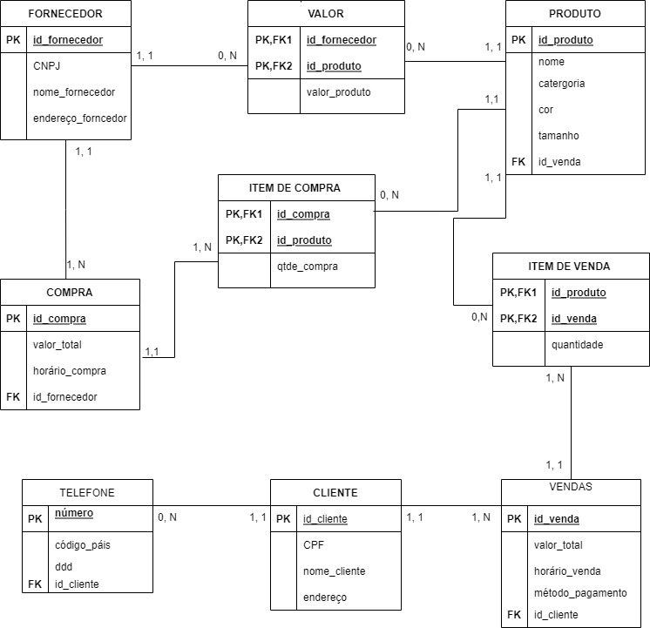

Imagem 11 – Modelo relacional

# 5. Relatórios analíticos

Fornecedores cadastrados

Este relatório, em forma de tabela dinâmica contém dados de fornecedores cadastrados na loja, fornecendo dados que são utilizados como base para a tomada de decisão e planejamento de ações.

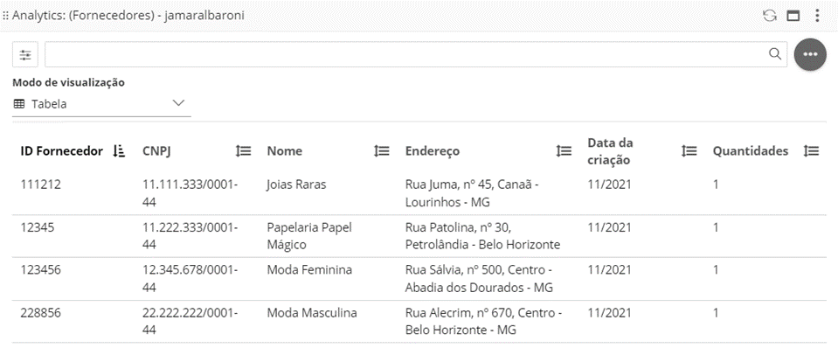

Relatório de estoque

Este relatório em formato de histograma contém a classificação e contagem dos produtos que estão armazenados nos estoque de produtos da loja.

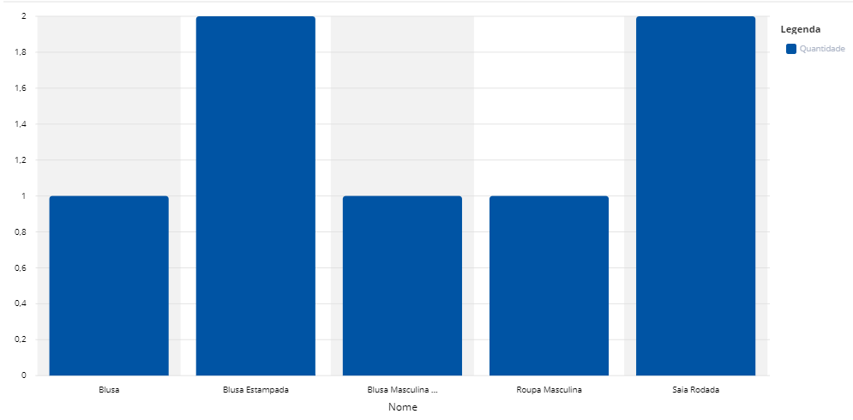

Relatório de Clientes

Este relatório em formato de tabela analítica, apresenta todos os clientes cadastrados no sistema da loja.

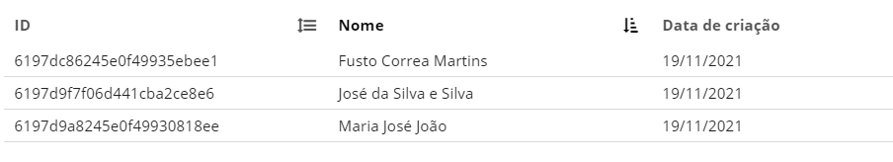

**5.1. Associação de comandos SQL com relatórios analíticos**

Após o desenvolvimento dos relatórios analíticos com o suporte da ferramenta empregada na disciplina, realizem um processo de engenharia reversa e **codifiquem os comandos SQL-DML** (*selects*) que **produzem os relatórios** automaticamente gerados. Preencham o formulário abaixo com esses comandos.

|  |  |
| --- | --- |
| **Nome do Relatório Analítico** | **Comando SQL-DML (SELECT)** |
| Fornecedores cadastrados | SELECT id_fornecedor, cnpj, nome, endereco, data_criacao  FROM fornecedor  ORDER BY nome ASC; |
| Relatório de estoque | SELECT nome, categoria, tamanho, id_produto, quantidade  FROM produto  ORDER BY categoria, blusa; |

# 6. Indicadores de desempenho

Para acompanhamento e gestão de desempenho, elenca-se os seguintes indicadores de performance:

|  |  |  |  |  |  |
| --- | --- | --- | --- | --- | --- |
| **Indicador** | **Objetivo** | **Descrição** | **Fórmula de cálculo** | **Fontes de dados** | **Perspectiva** |
| Participação por fornecedor no rol de produtos | Manter o relacionamento com o fornecedor e avaliar aqueles que possuem índice maior de participação nos cadastros | Mede a participação do fornecedor no total de produtos cadastrados | Participação por Fornecedor = Quantitativo de produtos cadastrados por fornecedor / Total de Produtos x 100 | Tabela de Produtos e Fornecedores | Fornecedor |
| Produto por Fornecedor | Identificar o quantitativo de produtos cadastradospara venda por cada fornecedor. | Mede a quantidade de produtos por fornecedor. | Taxa = quantidade de produtos de cada fornecedor | Tabela de Produtos e Fornecedor | Acompanhamento |
| Taxa de Produto em Estoque | Identificar o quantitativo de produtos em estoque para venda. | Mede a quantidade de produto em estoque | Taxa = quantidade de um produto / soma de todos os produtos | Tabela da Produtos | Acompanhamento |
| Taxa de Clientes Cadastrados por mês | Acompanhar o quantitativo de clientes cadastrados na plataforma. | Mede quantitativo de clientes | Taxa = quantitativo de clientes cadastrados no mês/ soma total de clientes | Tabela de Clientes | Acompanhamento |
| Taxa de Fornecedores Cadastrados por mês | Acompanhar o quantitativo de fornecedores cadastrados na plataforma. | Mede quantitativo de fornecedores por período. | Taxa = quantitativo de fornecedores cadastrados no mês/ total de fornecedores | Tabela de Fornecedores | Acompanhamento |

# 7. Conclusão

Revisitar os processos de negócio dentro de um contexto de varejo online é de suma importância dada a sua recorrência e uso frequente na atualidade. Assim, através dos objetivos aqui traçados, buscou-se modelar processos que pudessem ser amigáveis e de uso facilitado ao usuário como também fornecedor e vendedor. Para tal, identificamos cinco processos essenciais para se pensar no varejo online: fornecedores, clientes, compra, venda e produto, que traçados suas particularidades, foi possível enxergar de modo mais objetivo e claro, o relacionamento entre eles de uma forma expressiva.

Em face das etapas de construção de cada parte que compõe a modelagem final, conclui-se que o trabalho aqui realizado cumpre com os objetivos iniciais, em otimizar os processos no âmbito digital e fornecer melhorias para o processo de gestão de um vendedor varejista em meio online. Dessa forma os resultados obtidos através do controle de relatórios de acompanhamento de clientes e cadastros, como também de fornecedores e produtos, permitem além de uma simplificação, uma visão mais clara dos processos. Isso se deu através da modelagem relacional, do relacionamento de entidades, dos métodos de pesquisa e análise com base nos caminhos realizados por pesquisa de dados e por fim, pelo acompanhamento de indicadores e relatórios.

Nesse aspecto, entende-se que os processos de gerenciamento de fornecedor, cliente e produto, atendem ao propósito do trabalho, e que, por limitações intrínsecas a definição de escopo, os processos de venda e compras podem ser elementos de estudo e melhoria em oportunidades posteriores.

# REFERÊNCIAS

MORAES, Felipe Américo. Covid-19, desemprego e criminalidade: há uma correlação? **Jota** [online], publicado em 30 abr. 2020. Disponível em: < https://www.jota.info/opiniao-e-analise/artigos/covid-19-desemprego-e-criminalidade-ha-uma-correlacao-30042020 > Acesso em 30 ago. 2021.

MUNIZ, Mariana. Plataforma de delivery tem crescimento de 418% em relação a 2020. **Revista Veja** [online], publicado em 8 abr. 2021. Disponível em: <https://veja.abril.com.br/blog/radar/plataforma-de-delivery-tem-crescimento-de-418-em-relacao-a-2020/> Acesso em 26 ago. 2021.

NEDER, Vinicius. Com pandemia, 71% das empresas aceleraram investimentos em tecnologias digitais. **Estadão** [online], publicado em 27 jan 2021. Disponível em: < https://economia.estadao.com.br/noticias/geral,pandemia-acelerou-investimentos-das-empresas-em-tecnologias-digitais-diz-pesquisa,70003595334 > Acesso em 30 ago. 2021.

SANTOS, André. Pandemia fecha portas: crise já provocou o encerramento de mais de 10 milhões de pequenos negócios. **Hoje em** Dia [online], publicado em 6 jun. 2021. Disponível em: <https://www.hojeemdia.com.br/primeiro-plano/economia/pandemia-fecha-portas-crise-j%C3%A1-provocou-o-encerramento-de-mais-de-10-milh%C3%B5es-de-pequenos-neg%C3%B3cios-1.840543> Acesso em 30 ago. 2021.

VILELA, Luiza. E-commerce: o setor que cresceu 75% em meio à pandemia. **No Varejo** [online], publicado em 19 fev. 2021. Disponível em: **<** https://www.consumidormoderno.com.br/2021/02/19/e-commerce-setor-cresceu-75-crise-coronavirus/**>** Acesso em 17 ago 2021.